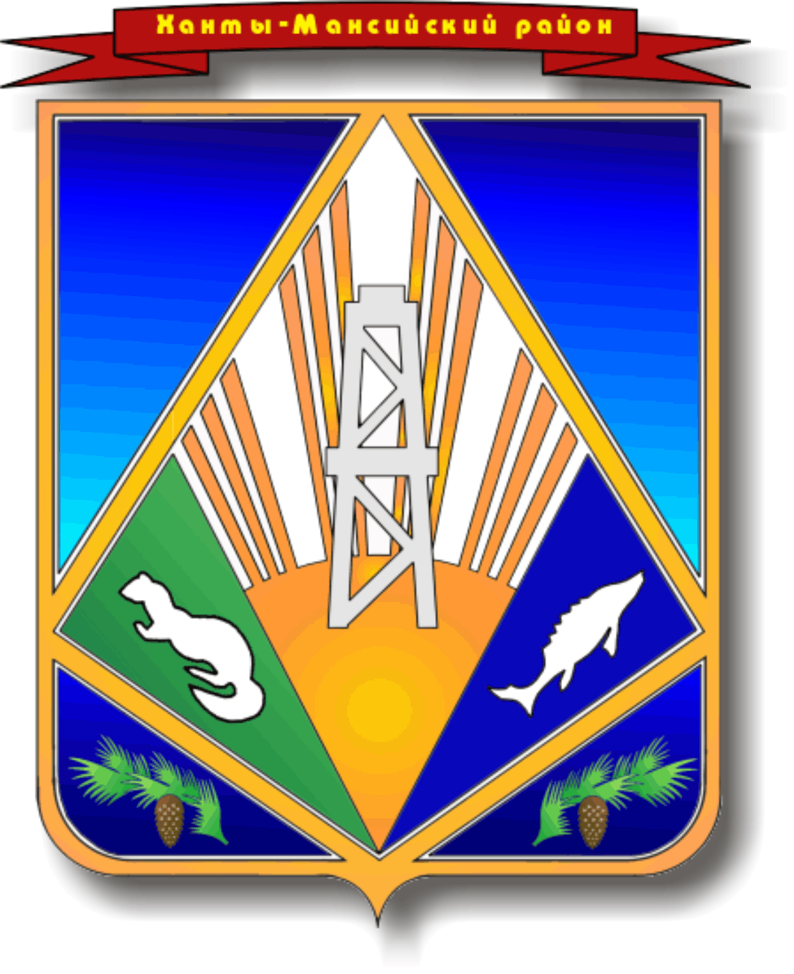

Ханты-Мансийский автономный округ-Югра

Ханты-Мансийский район

МУНИЦИПАЛЬНОЕ ОБРАЗОВАНИЕ

СЕЛЬСКОЕ ПОСЕЛЕНИЕ СОГОМ

**АДМИНИСТРАЦИЯ СЕЛЬСКОГО ПОСЕЛЕНИЯ**

**ПОСТАНОВЛЕНИЕ**

от 11.02.2011 № 3

*д. Согом*

О деятельности антитеррористической

комиссии сельского поселения Согом

Во исполнение решения межведомственной комиссии Ханты-Мансийского автономного округа - Югры по противодействию экстремистской деятельности от 30.06.2009 №2, Указа Президента Российской Федерации от 15.02.2006 №116 "О мерах по противодействию терроризму" и постановления Губернатора Ханты-Мансийского автономного округа - Югры от 16.11.2006 №155 "Об образовании Антитеррористической комиссии Ханты-Мансийского автономного округа - Югры":

1. Создать антитеррористическую комиссию сельского поселения Согом.

2. Утвердить:

- Положение о деятельности антитеррористической комиссии сельского поселения Согом согласно приложению 1;

- состав антитеррористической комиссии сельского поселения Согом согласно приложению 2.

3. Контроль за выполнением постановления оставляю за собой.

Глава

сельского поселения Согом Н.М. Сургучева

Приложение 1

к постановлению администрации

сельского поселения Согом

от 11.02.2011 №3

ПОЛОЖЕНИЕ

О ДЕЯТЕЛЬНОСТИ АНТИТЕРРОРИСТИЧЕСКОЙ КОМИССИИ СЕЛЬСКОГО ПОСЕЛЕНИЯ СОГОМ

I. Общие положения

1.1. Антитеррористическая комиссия сельского поселения Согом (далее - комиссия) является органом, осуществляющим координацию деятельности находящихся на территории сельского поселения Согом (далее - поселения) органов местного самоуправления по профилактике терроризма, а также минимизации и ликвидации последствий его проявлений.

1.2. Комиссия в своей деятельности руководствуется Конституцией Российской Федерации, федеральными конституционными законами, федеральными законами, указами и распоряжениями Президента Российской Федерации, постановлениями и распоряжениями Правительства Российской Федерации, иными нормативными правовыми актами Российской Федерации, законами и нормативными правовыми актами субъекта Российской Федерации, решениями Национального антитеррористического комитета, Антитеррористической комиссии Ханты-Мансийского автономного округа - Югры, а также настоящим Положением.

II. Основные задачи комиссии

Основными задачами комиссии являются:

2.1. Координация деятельности территориальных служб, осуществляющих борьбу с терроризмом, органов исполнительной власти, органов местного самоуправления и других заинтересованных организаций в целях достижения согласованности их действий по предупреждению, выявлению и устранению причин и условий, способствующих подготовке и реализации террористических акций.

2.2. Участие в реализации на территории поселения государственной политики в области противодействия терроризму.

2.3. Мониторинг политических, социально-экономических и иных процессов в поселении, оказывающих влияние на ситуацию в области противодействия терроризму.

2.4. Разработка мер по профилактике терроризма, устранению причин и условий, способствующих его проявлению, обеспечению защищенности объектов возможных террористических посягательств, а также по минимизации и ликвидации последствий террористических актов, осуществление контроля за реализацией этих мер на территории поселения.

2.5. Анализ эффективности работы, органов местного самоуправления по профилактике терроризма на территории поселения, а также минимизации и ликвидации последствий его проявлений, подготовка решений комиссии по совершенствованию этой работы.

2.6. Организация взаимодействия органов местного самоуправления с общественными объединениями и организациями в области противодействия терроризму.

2.7. Подготовка предложений по обеспечению социальной защиты лиц, осуществляющих борьбу с терроризмом и (или) привлекаемых к этой деятельности, а также по социальной реабилитации лиц, пострадавших от террористических актов.

2.8. Решение иных задач, предусмотренных законодательством Российской Федерации, нормативными правовыми актами Ханты-Мансийского автономного округа - Югры, по противодействию терроризму.

III. Основные функции комиссии

Комиссия в соответствии с возложенными на нее задачами:

3.1. Определяет (конкретизирует) с учетом складывающейся социальной обстановки, актуальных особенностей поселения и других обстоятельств приоритетные направления, цели и задачи в сфере профилактики терроризма.

3.2. Вносит предложения Главе поселения по формированию системы профилактических мер, направленных на предупреждение террористической деятельности, в том числе на выявление и последующее устранение причин и условий, способствующих осуществлению террористической деятельности на территории поселения.

3.3. Осуществляет планирование деятельности по профилактике терроризма.

3.4. Контролирует реализацию плана работы администрации по противодействию экстремистской и антитеррористической деятельности.

3.5. Содействует развитию межмуниципальных связей по вопросам профилактики терроризма.

3.6. Осуществляет иные функции, способствующие реализации задач комиссии.

IV. Полномочия комиссии

Для осуществления своих задач комиссия имеет право:

4.1. Принимать в пределах своей компетенции решения, необходимые для организации, координации и совершенствования деятельности органов местного самоуправления по профилактике терроризма, минимизации и ликвидации последствий его проявлений, а также осуществлять контроль за их исполнением на территории сельского поселения Согом.

4.2. Запрашивать и получать в установленном порядке необходимые материалы и информацию от органов исполнительной власти субъекта Российской Федерации и органов местного самоуправления, общественных объединений, организаций (независимо от форм собственности) и должностных лиц.

4.3. Создавать рабочие органы для изучения вопросов, касающихся профилактики терроризма, минимизации и ликвидации последствий его проявлений на территории поселения, а также для подготовки проектов соответствующих решений комиссии.

4.4. Привлекать должностных лиц и специалистов органов местного самоуправления поселения, организаций и общественных объединений (по согласованию с их руководителями) для участия в работе комиссии.

4.5. Вносить в установленном порядке предложения по вопросам, требующим решения Антитеррористической комиссии Ханты-Мансийского автономного округа - Югры.

V. Регламент (организация) работы комиссии

5.1. Комиссию возглавляет председатель, а в его отсутствие - заместитель председателя.

5.2. Председатель комиссии руководит деятельностью комиссии, определяет перечень, сроки и порядок рассмотрения вопросов на ее заседаниях; председательствует на заседаниях комиссии.

5.3. Ответственный секретарь комиссии осуществляет организационно-техническое сопровождение работы комиссии:

- обеспечивает подготовку необходимых для рассмотрения на заседаниях комиссии документов и материалов, запросов, проектов решений и других материалов и документов, в пределах полномочий комиссии;

- ведет протоколы заседаний комиссии;

- оформляет и рассылает решения комиссии и выписки из них, а также выполняет поручения, связанные с их реализацией;

- организует оповещение членов комиссии о проведении очередного заседания.

5.4. Подготовка материалов к заседанию комиссии осуществляется представителями тех территориальных подразделений федеральных служб, органов местного самоуправления города и заинтересованных организаций, к ведению которых относятся вопросы повестки дня.

Материалы должны быть представлены в комиссию не позднее чем за 5 дней до даты проведения заседания.

5.5. Комиссия осуществляет свою деятельность в соответствии с ежегодным планом работы, принимаемым на заседании комиссии и утверждаемым ее председателем.

5.6. Заседания комиссии проводятся по мере необходимости, но не реже одного раза в квартал, либо при возникновении необходимости безотлагательного рассмотрения вопросов, входящих в ее компетенцию, и считаются правомочными при участии не менее 2/3 от установленного числа членов комиссии.

5.7. Решения комиссии принимаются простым большинством голосов присутствующих на заседании членов комиссии путем открытого голосования. В случае равенства голосов голос председательствующего комиссии (заместителя председателя) является решающим.

5.8. Решения, принимаемые комиссией, имеют рекомендательный характер. Члены комиссии - руководители территориальных подразделений федеральных служб и организаций всех форм собственности в своих структурных подразделениях исполняют решения комиссии в пределах своей компетенции и предоставленных законодательством Российской Федерацией полномочий.

5.9. Члены комиссии обладают равными правами при обсуждении вопросов и принятии решений. В случае несогласия с принятым решением каждый член комиссии вправе изложить письменно особое мнение, которое подлежит обязательному приобщению к протоколу.

5.10. Решения комиссии оформляются протоколом и подписываются председательствующим на заседании и ответственным секретарем.

5.11. В отсутствии члена комиссии его замещает исполняющий обязанности по должности.

5.12. Наряду с членами комиссии участие в ее заседании могут принимать лица, приглашенные для обсуждения отдельных вопросов повестки дня.

5.13. Информационно-аналитическое обеспечение работы комиссии осуществляют специалисты администрации сельского поселения Согом.

Приложение 2

к постановлению администрации

сельского поселения Согом

от 11.02.2011 №3

СОСТАВ

АНТИТЕРРОРИСТИЧЕСКОЙ КОМИССИИ СЕЛЬСКОГО ПОСЕЛЕНИЯ СОГОМ

Сургучева Н.М. – Глава сельского поселения Согом

председатель комиссии

Члены комиссии:

Захарова В.М. – Депутат сельского поселения Согом

Зарифуллина Н.Г. – Заведующая ФАП д. Согом

Сальникова Т.В. – Директор МУК СДК д. Согом

Лисичкин В.А. – Специалист ГО и ЧС администрации

поселения